Вариант 1
Задание 1 Дан фрагмент электронной таблицы. Из ячейки B2 в одну из ячеек диапазона A1:A4 была скопирована формула. При копировании адреса ячеек в формуле автоматически изменились, и числовое значение в этой ячейке стало равным 8. В какую ячейку была скопирована формула? В ответе укажите только одно число — номер строки, в которой расположена ячейка.

 | A | B | C | D | E
1 |  | 4 | 3 | 2 | 1
2 |  | = D$3 + $C2 | 4 | 3 | 2
3 |  | 6 | 5 | 4 | 3
4 |  | 7 | 6 | 5 | 4

Задание 2 В электронной таблице значение формулы =СРЗНАЧ(Е2:Е4) равно 3,
чему равно значение формулы =СУММ(Е2:Е5), если значение ячейки Е5 равно 5? Пустых ячеек в таблице нет.
Задание 3. Дан фрагмент электронной таблицы:

 | A | B | C
1 | 2 | 1
2 | =C1-B1*3 | =(B1+C1)/A1 | =C1-3

Какое число должно быть записано в ячейке С1, чтобы построенная после выполнения вычислений диаграмма по значениям диапазона ячеек А2:С2 соответствовала рисунку?
Известно, что все значения диапазона, по которым построена диаграмма, имеют один и тот же знак.

Задание 4. В магазине продаются головные уборы трёх видов (панамки, шляпы и бейсболки) и четырёх материалов (брезент, хлопок, шёлк и соломка).На диаграмме 1 отражено количество головных уборов каждого вида, а на диаграмме II — распределение головных уборов по материалам.
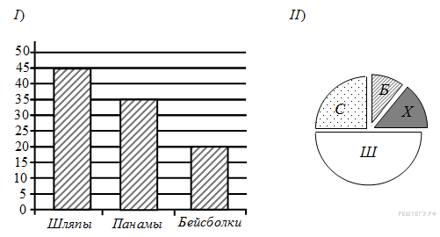
Имеются четыре утверждения:

A) Все шляпы могут быть из шёлка.
Б) Все панамы могут быть из соломки.
B) Среди головных уборов из соломки найдётся хотя бы одна панама.
Г) Все бейсболки должны быть из хлопка.
Какое из этих утверждений следует из анализа обеих диаграмм?

